**СОВЕТ ДЕПУТАТОВ**

**СУСАНИНСКОГО СЕЛЬСКОГО ПОСЕЛЕНИЯ**

**Ульчского муниципального района Хабаровского края**

**РЕШЕНИЕ**

21.12.2022 г № 13

с. Сусанино

Об утверждении схемы многомандатного (десятимандатного) избирательного округа по выборам депутатов Совета депутатов Сусанинского сельского поселения Ульчского муниципального района Хабаровского края

В связи с истечением срока схемы избирательного округа по выборам депутатов Совета депутатов Сусанинского сельского поселения Ульчского муниципального района Хабаровского края, утвержденной решением Совета депутатов Сусанинского сельского поселения Ульчского муниципального района Хабаровского края от 22 января 2013 года № 193 «Об утверждении схемы многомандатного (десяти мандатного) избирательного округа по выборам депутатов Совета депутатов Сусанинского сельского поселения Ульчского муниципального района Хабаровского края», на основании решения участковой избирательной комиссии избирательного участка № 714, на которую возложено исполнение полномочий по подготовке и проведению выборов в органы местного самоуправления Сусанинского сельского поселения Ульчского муниципального района Хабаровского края № 75 от 27.10.2022 «Об определении схемы многомандатного (десяти мандатного) избирательного округа по выборам депутатов Совета депутатов сельского поселения «Село Ухта» Ульчского муниципального района Хабаровского края», руководствуясь статьей 18 Федерального закона от 12 июня 2002 года № 67-ФЗ «Об основных гарантиях избирательных прав и права на участие в референдуме граждан Российской Федерации», статьей 19 Избирательного кодекса Хабаровского края, статьей 8 Устава Сусанинского сельского поселения Ульчского муниципального района Хабаровского края, Совет депутатов Сусанинского сельского поселения Ульчского муниципального района Хабаровского края

РЕШИЛ:

1. Утвердить сроком на 10 лет схему многомандатного (десятимандатного) избирательного округа для проведения выборов депутатов Совета депутатов Сусанинского сельского поселения Ульчского муниципального района Хабаровского края согласно приложению № 1 и ее графическое изображение согласно приложению № 2 к настоящему решению.

2. Опубликовать настоящее решение в информационном листке органа местного самоуправления Сусанинского сельского поселения в «Сусанинском Вестнике» и разместить на официальном сайте администрации Сусанинского сельского поселения Ульчского муниципального района Хабаровского края в информационно-телекоммуникационной сети "Интернет".

3. Направить настоящее решение в территориальную избирательную комиссию Ульчского муниципального района Хабаровского края.  
 4. Настоящее Решение вступает в силу после его официального опубликования (обнародования).

Глава сельского поселения В.В. Галеева

Председатель Совета депутатов Н.В. Сидоркин

ПРИЛОЖЕНИЕ

к решению Совета депутатов

Сусанинского сельского поселения

Ульчского муниципального района

Хабаровского края

от 21.12.2022 № 13

Схема многомандатного (десятимандатного) избирательного округа по выборам депутатов Совета депутатов Сусанинского сельского поселения Ульчского муниципального района Хабаровского края

|  |  |  |  |  |
| --- | --- | --- | --- | --- |
| **№ округа** | **Центр избирательного округа** | **Перечень населенных пунктов, входящих в многомандатный избирательный округ** | **Количество**  **мандатов** | **Численность избирателей в округе** |
|  | с. Сусанино | с. Сусанино ,  с. Аннинские Минеральные Воды,  с. Воскресенское | 10 | 696 |

к решению Совета депутатов Сусанинского сельского поселения Ульчского муниципального района   
от 21 декабря 2022 года № 13

**Графическое изображение схемы многомандатного (десятимандатного) избирательного округа для проведения выборов депутатов**

**Совета депутатов Сусанинского сельского поселения**

**Ульчского муниципального района Хабаровского края**

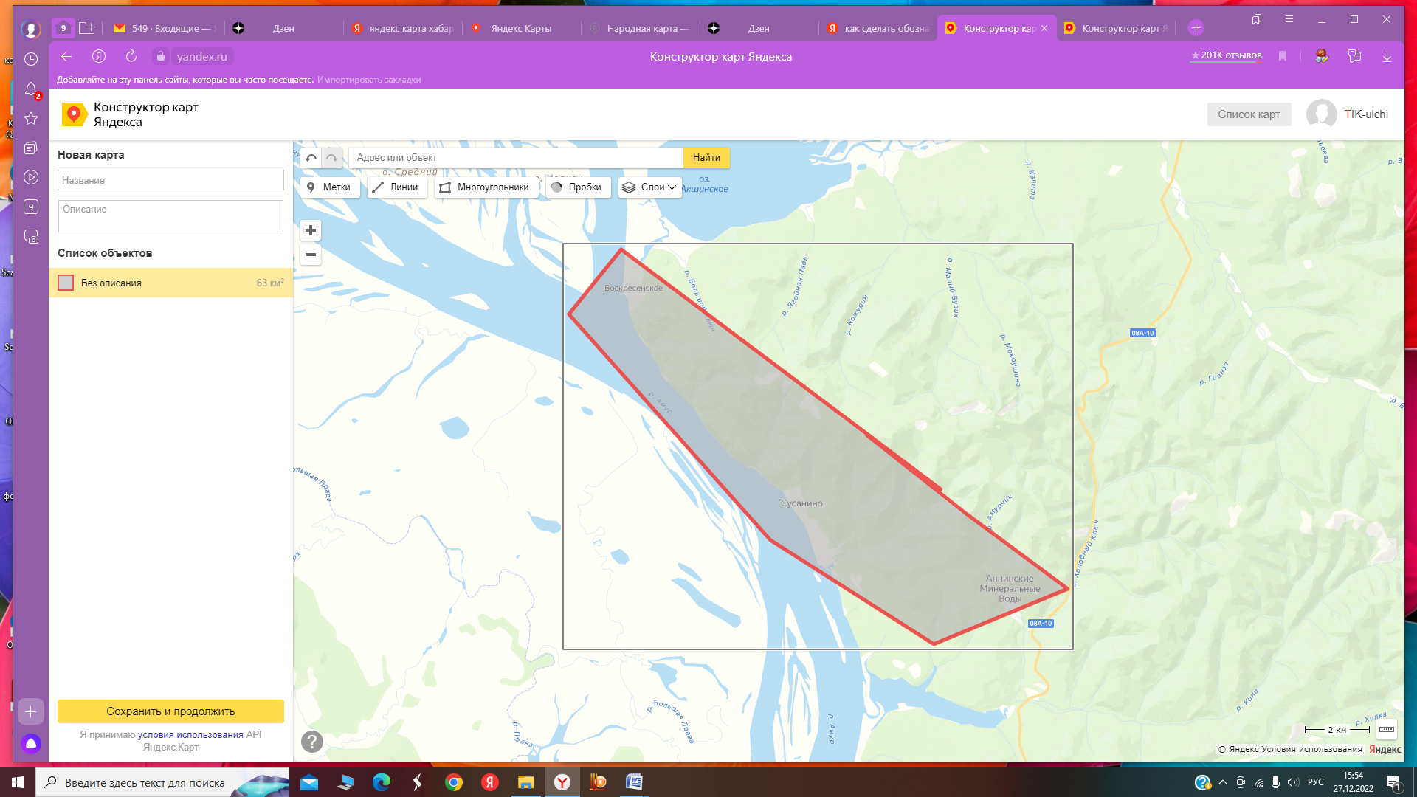

\***_____** - границы избирательного округа